Испытана магнитная система сверхпроводящего вигглера с полем 2.7 Тл и периодом 27 мм для станции «Быстропротекающих процессов» ЦКП СКИФ
Институт ядерной физики им. Г. И. Будкера СО РАН
Авторы: Н.А. Мезенцев, А.А.Седов, С.В. Хрущев, В.М. Цуканов, В.А. Шкаруба

Разработана, изготовлена и прошла полный цикл испытаний в жидком гелии магнитная система сверхпроводящего вигглера для экспериментальной станции «Быстропротекающие процессы» ЦКП СКИФ. Данный вигглер обеспечит генерацию максимально возможного количества фотонов на один электронный сгусток в широком спектральном диапазоне от 20 кэВ до 70 кэВ, что является необходимым условием для регистрации «рентгеновского кино» при исследовании материалов в условиях импульсных ударных нагрузок с характерными масштабами времени от пикосекунд до миллисекунд. При номинальном уровне магнитного поля 2.7 Тл было достигнуто реальное поле 3.1 Тл при периоде вигглера 27 мм. Данные параметры, которые являются на сегодняшний день рекордными с точки зрения достижения максимального уровня поля при минимальном периоде, приближаются к физическому и техническому пределу и никем в мире пока не были продемонстрированы. На Рис.1 представлены спектральные характеристики синхротронного излучения, генерируемого данным вигглером при установке на накопитель СКИФ. Внешний вид сверхпроводящего магнита в процессе сборки показан на Рис.2.
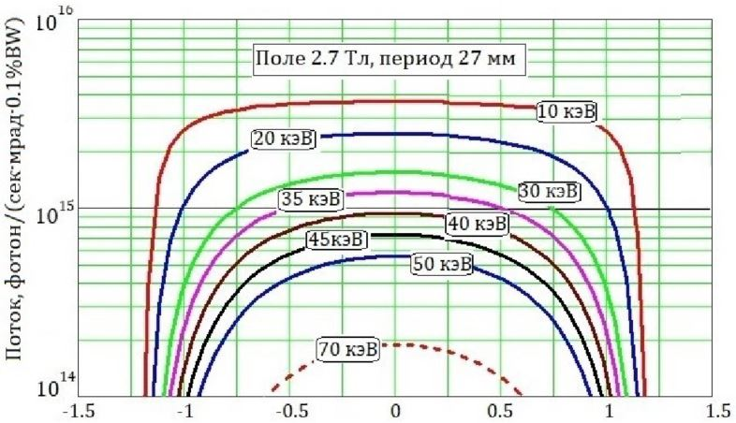 | 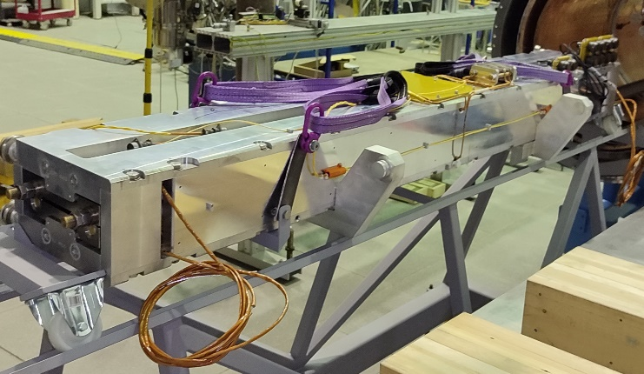
Рис.1. Спектральные характеристики излучения, генерируемого вигглером. | Рис.2. Процесс сборки сверхпроводящего вигглера

Публикация: В.А.Шкаруба и др. Сверхпроводящие вигглеры и ондуляторы для генерации синхротронного излучения на накопителе СКИФ. // Письма в ЭЧАЯ. 2023. Т. 20, № 4(249). с. 999–1005. (http://www1.jinr.ru/Pepan_letters/panl_2023_4/60_shkaruba.pdf).
Источник финансирования: Проект 480/21/ПЕ_К (от 28.05.2021 с Минобрнауки РФ в лице ИК СО РАН): «Работы по изготовлению, сборке, поставке и пусконаладке технологически сложного оборудования ускорительного комплекса центра коллективного пользования "Сибирский кольцевой источник фотонов" ЦКП "СКИФ-2") (Вставное устройство для станции 1-3).

